6.18.1-01/280223-4
28.02.2023
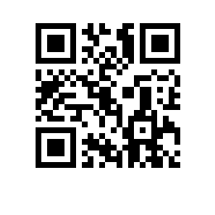



О введении в действие Порядка получения образования на иностранном языке в соответствии с образовательной программой и определения языка образования в НИУ ВШЭ

На основании решения ученого совета НИУ ВШЭ от 25.01.2023, протокол № 1,

ПРИКАЗЫВАЮ:

- Ввести в действие Порядок получения образования на иностранном языке в соответствии с образовательной программой и определения языка образования в НИУ ВШЭ (приложение).
- Считать утратившим силу Порядок получения образования на иностранном языке в соответствии с образовательной программой и определения языка образования в НИУ ВШЭ, утвержденный ученым советом НИУ ВШЭ 01.02.2019, протокол № 1, и введенный в действие приказом НИУ ВШЭ от 12.02.2019 № 6.18.1-01/1202-03.

Ректор Н.Ю. Анисимов

